# Rest Api

Запросы использующие http протокол. Клиент (пк, приложение и тд) --- сервер. Обратно приходит XML или JSON.

Ajax – асинхронные запросы к серверу

Rest протоколы (рекомендации по составлению API)

Pure Data – не должно быть верстки в ответе json, только чистые данные 

Формат ответа определяется внутри проекта. Что должен содержать?

* Данные
* Статус или код ответа (в числовом виде)
* Отладочная информация (необязательно)

Оптимально стараться сделать как можно меньше запросов и как можно больше возвращаемых данных (для меньшей нагрузки на сайт).

## Коды Ответов

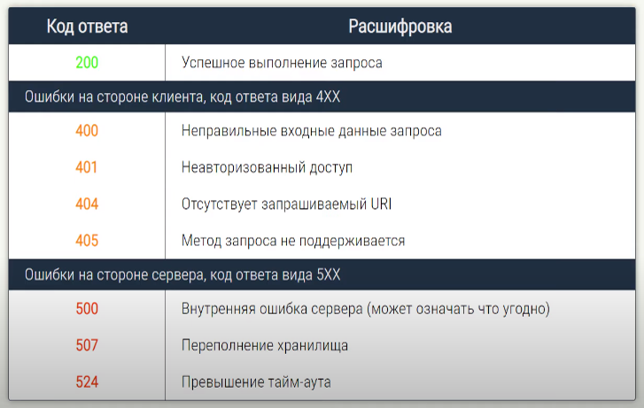

## Методы запросов

Это способы передачи данных на сервер.

Get – данные передаются в URL.

POST и PUT - данные передаются в теле запроса.

Get – получение инф о раннее созданных объ

Post – создается новый объ

Put – редактируется

Delete – удаляется

*Методы можно использовать для чего угодно (например, postом удалить что-то, но приняты такие стандарты)*

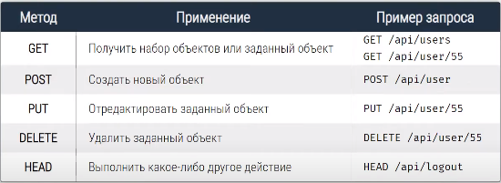

Эндпоинт – обращение к маршруту отдельным HTTP методом. Принимает параметры и возвращает данные клиенту.

